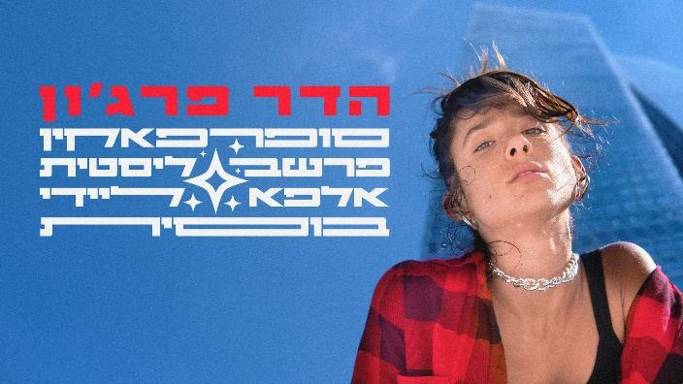

צילום: עופר רוזנר
סופרפאקיןפרשבליסטיתאלפאליידיבוסית
קישור לשיר ביוטיוב
סינגל שלישי ולא שגרתי מתוך אלבום הבכורה של הדר פרג'ון, יוצרת ההיפ-הופ הבועטת בישראל.
לאחר שני סינגלים חזקים (השיר "אפס" שהתקבל לפלייליסט הערב בגלגל"צ לפני כחודשיים וכיכב בטיק-טוק והשיר "שלא יגמר" שהתקבל ל-3 פלייליסטים רשמיים באפל מיוזיק וצבר עשרות אלפי צפיות ביוטיוב)
היא לא עוצרת וממשיכה להפתיע!
אם משהו בשם השיר מצלצל לכם מוכר- לא טעיתם. המילה בעלת משקל זהה למילה מהשיר "סופרקאליפרהג'ליסטיקאקספיאלידושי", מתוך סרט הקאלט "מרי פופינס", ממנו שאבה הדר את השראתה.
השיר מבטא עוצמה ואהבה עצמית אך נכתב דווקא ברגעים של חולשה, בתקופה בה הדר הרגישה אבודה ורצתה ליצור שיר שיחזק אותה ויזכיר לה מי היא גם בזמנים קשים. לכשהצליחה לשנות את צורת החשיבה שלה השירים שכתבה הפכו משירי דיכאון לשירי עוצמה. היא הבינה שאהבה עצמית ואמונה פנימית בעצמך הם מפתחות לאושר והצלחה בחיים ולכן שאפה באמצעות השיר לעורר גם בקהל אומץ, תעוזה להיות שונה והקשבה ללב.
במשך יותר משנה השיר עבר בין מפיקים שונים אבל הדר לא מצאה את האחד שיבין את הטירוף שבה ויצליח להביא אותו לידי ביטוי. לבסוף פגשה הדר את המפיק המוזיקלי בן שופן (שהפיק לאניה בוקשטיין, הראל סקעת, ריטה, גלי עטרי ועוד) איתו היה לה חיבור חזק כבר במפגש הראשון ולשמחתה הוא התלהב מהשיר וזרם עם רעיונותיה יוצאי הדופן.
בקליפ אותו הפיקה וביימה הדר השתתפו מעל 20 נשים ממגוון גילאים והוא מבטא כוח נשי מאוחד, עוצמתי ולא מתנצל. ביצירת הקליפ היה לה חשוב שכל אחת תרגיש משוחררת ותבטא את עצמה מבחינת לבוש ומראה, ריקוד ומשחק.

מילים ולחן: הדר פרג'ון | הפקה מוזיקלית: בן שופן

קישור לרשתות החברתיות
ליצירת קשר- הדר פרג'ון: 050-9793010 HADARFARGUN@gmail.com

